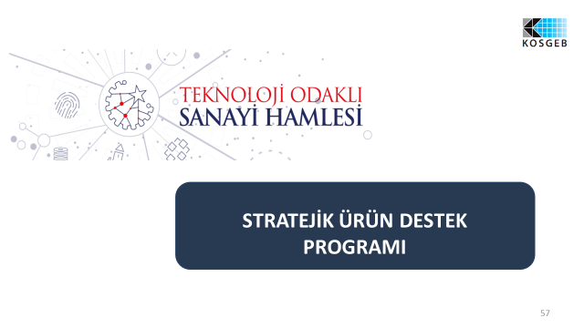

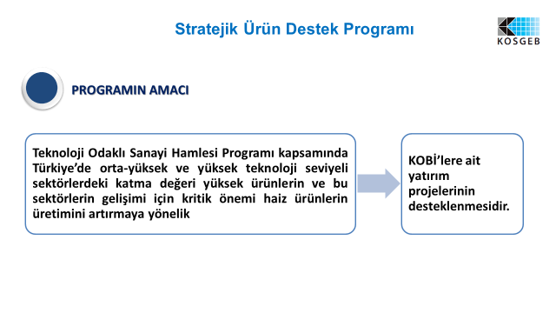

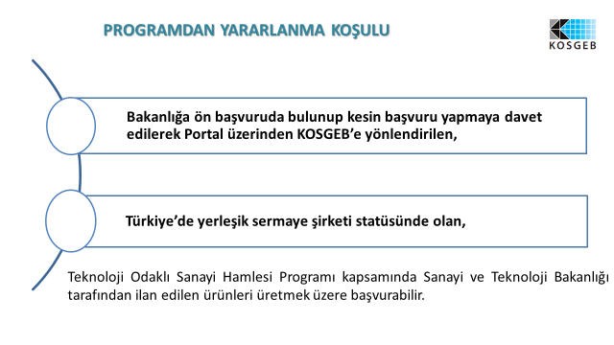

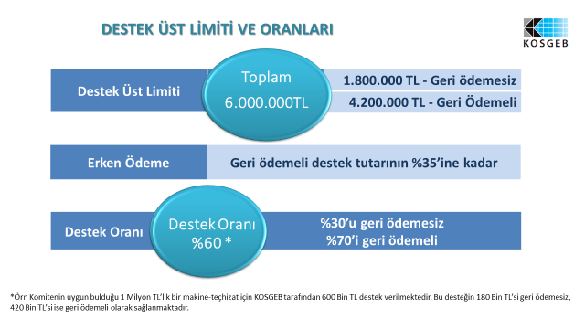

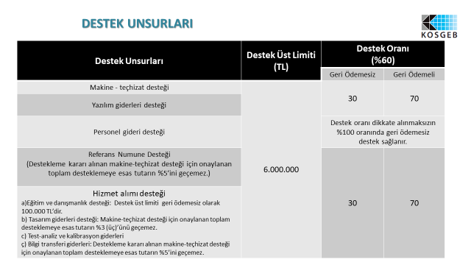

* Yatırım projesine konu satın alınacak makine- teçhizat ve yazılımın yerli malı olması durumunda %15 ilave destek uygulanır.

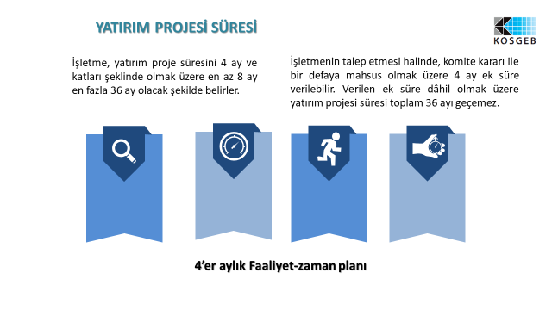

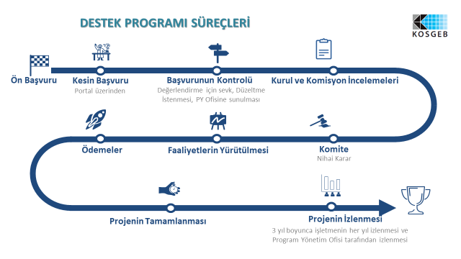

<http://hamle.gov.tr> adresinden Teknoloji Odaklı Sanayi Hamlesi Programına yönelik detaylı bilgi edinilebilir.

Teknoloji Odaklı Sanayi Hamlesi Programı, Türkiye’de katma değerli üretimin artırılması amacı doğrultusunda, Bakanlık ve bağlı/ilgili kuruluşları tarafından sağlanan destek ve teşviklerin tek pencereden yönetilerek orta-yüksek ve yüksek teknoloji seviyeli sektörlere yoğunlaştırılmasına yönelik özel bir programdır.

